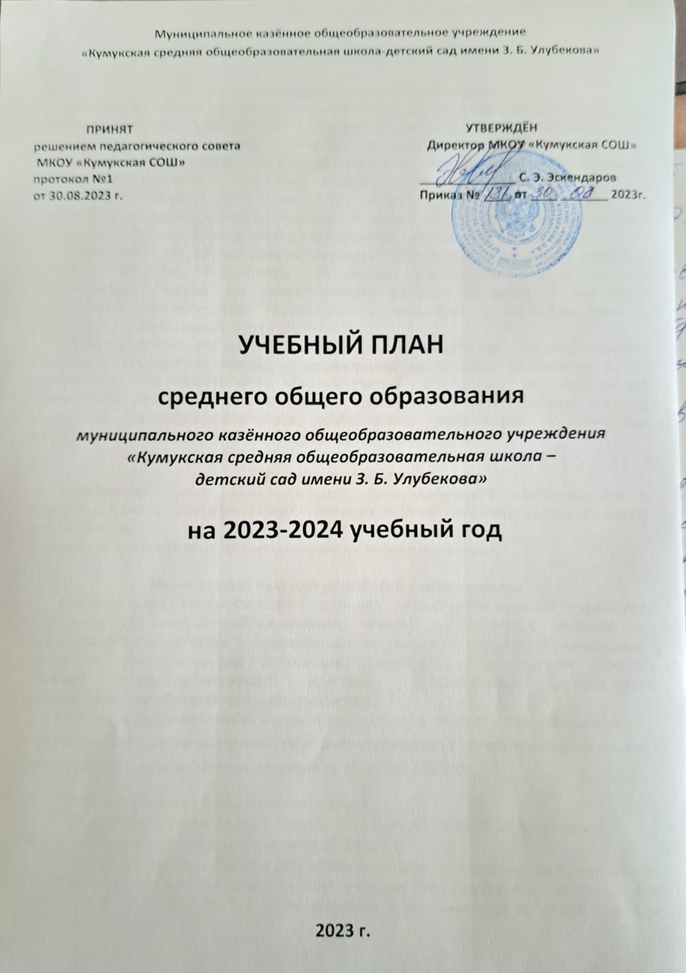**ПОЯСНИТЕЛЬНАЯ ЗАПИСКА**

**к учебному плану СОО**

**Цели и задачи образовательной организации.**

Основными целями Муниципального казённого общеобразовательного учреждения «Кумукская средняя общеобразовательная школа» (далее по тексту – Образовательная организация) являются: формирование общей культуры личности обучающихся на основе усвоения [обязательного минимума](consultantplus://offline/main?base=LAW;n=17066;fld=134;dst=100007) содержания общеобразовательных программ, их адаптация к жизни в обществе; создание основы для осознанного выбора и последующего освоения профессиональных образовательных программ; воспитание гражданственности, трудолюбия, уважения к правам и свободам человека, любви к окружающей природе, Родине, семье; формирование здорового образа жизни.

Образовательная организация осуществляет обучение и воспитание в интересах личности, общества, государства, обеспечивает охрану здоровья и создание благоприятных условий для разностороннего развития личности, в том числе возможности удовлетворения потребности обучающегося в самообразовании и получении дополнительного образования.

Образовательная организация несет, в установленном законодательством Российской Федерации порядке, ответственность за качество образования и его соответствие государственным образовательным стандартам; за адекватность применяемых форм, методов и средств организации образовательного процесса возрастным психофизиологическим особенностям, склонностям, способностям, интересам обучающихся, требованиям охраны их жизни и здоровья.

**Ожидаемые результаты.**

- достижение уровня общекультурной, методологической компетентности и профессионального самоопределения, соответствующего образовательному стандарту средней школы;

- готовность к осознанному профессиональному выбору профессии .

**Нормативная база для разработки учебного плана.**

Учебный план Муниципального казённого общеобразовательного учреждения «Кумукская средняя общеобразовательная школа» на 2023-2024 учебный год сформирован в соответствии с нормативными документами, с учетом образовательной программы, обеспечивающей достижение обучающимися результатов освоения основных общеобразовательных программ, установленных федеральными государственными образовательными стандартами.

Учебный план разработан на основе Универсального учебного плана Федеральной образовательной программы основного общего образования с изучением родных языков, утвержденной приказом Минпросвещения от 16.11.2022 № 993.

Учебный план разработан в соответствии с:

- Федеральным Законом от 29 декабря 2012 г. № 273-ФЗ «Об образовании в Российской Федерации» (в редакции от 14.07.2022 г.);

- Федеральным государственным образовательным стандартом среднего общего образования, утвержденным приказом Министерства образования и науки Российской Федерации от 17.05.2012 № 413 (с изменениями и дополнениями от 11.12.2020 года) (далее - ФГОС СОО);

- Приказом Министерства просвещения Российской Федерации от 22 марта 2021 года № 115 «Об утверждении Порядка организации и осуществления образовательной деятельности по основным общеобразовательным программам - образовательным программам начального общего, основного общего и среднего общего образования (в редакции приказа от 11.02.2022 года);

- Примерной основной образовательной программой среднего общего образования (далее - ПООП СОО) (одобрена решением федерального учебно-методического объединения по общему образованию (протокол от 28 июня 2016 года № 2/16-з);

- Постановлением Главного Государственного санитарного врача Российской Федерации «Об утверждении СанПиН 2.4.3648-20 «Санитарно-эпидемиологические требования к организациям воспитания и обучения, отдыха и оздоровления детей и молодежи» от 28 сентября 2020 г. № 28;

- Приказом Министерства просвещения Российской Федерации «Об утверждении федерального перечня учебников, допущенных к использованию при реализации имеющих государственную аккредитацию образовательных программ начального общего, основного общего, среднего общего образования организациями, осуществляющими образовательную деятельность» от 20 мая 2020 г. № 254 (с изменениями и дополнениями от 23.12.2020 года);

- [Письмом Минпросвещения от 03.03.2023 № 03-327 «О направлении информации».](https://100ballnik.com/)

**-** [Письмом Рособрнадзора от 20.06.2018 № 05-192 «Об изучении родных языков из числа языков народов Российской Федерации».](https://100ballnik.com/)

**-** Уставом МКОУ «Кумукская СОШ» .

**Режим функционирования образовательной организации.**

* 2-летний нормативный срок освоения образовательных программ среднего общего образования для X-XI классов.

**Устанавливается следующая продолжительность учебного года:**

* X, XI  классы – 34 учебные недели .

Продолжительность каникул в течение учебного года составляет не менее 30 календарных дней, летом — не менее 8 недель.

Учебный год в образовательной организации начинается 01.09.2023 года.

Количество часов, отведенных на освоение обучающимися учебного плана образовательной организации, состоящего из обязательной части и части, формируемой участниками образовательного процесса, не должно в совокупности превышать величину недельной образовательной нагрузки, установленную СанПиН 2.4.2.2821-10. Образовательная недельная нагрузка равномерно распределяется в течение учебной недели.

Максимальная учебная нагрузка обучающихся соответствует нормативным требованиям СанПиН 2.4.2.2821-10 «Санитарно-эпидемиологические требования условиям и организации обучения в общеобразовательных учреждениях» и составляет:

|  |  |  |
| --- | --- | --- |
| **Классы** | **X** | **XI** |
| Максимальная учебная нагрузка при 6-дневной учебной неделе | 36 | 36 |

Образовательная недельная нагрузка равномерно распределяется в течение учебной недели. Объем максимальной допустимой нагрузки в течение дня составляет не более 6 уроков. Начало занятий в 08 часов 00 минут.

Продолжительность урока составляет 45 минут. Продолжительность перемен между уроками составляет от 5 до 10 минут.

**Расписание звонков:**

**1 смена 2 смена**

|  |  |
| --- | --- |
| 1 урок: 800 – 845 - 5  2 урок: 850 – 935 - 5  3 урок: 940 – 1025 - 10  4 урок: 1035 – 1120 -5  5 урок: 1125 – 1210 - 5  6 урок: 1215– 1300 - 10  7 урок: 1310 – 1355 | 1 урок: 1310 – 1355 - 5  2 урок: 1400 – 1445 - 5  3 урок: 1450 – 1535 - 10  4 урок: 1545 – 1630 -5  5 урок: 1635 – 1720 |

Объем домашних заданий (по всем предметам) предполагает затраты времени на его выполнение, не превышающие (в астрономических часах): X-XI классах – до 3,5 часов.

Учебный план предназначен для образовательных учреждений с однородным национальным составом учащихся.

За основу учебного плана среднего общего образования МКОУ «Кумукская СОШ» на 2023-2024 учебный год взят учебный план ФОП СОО.

Он фиксирует общий объем нагрузки, максимальный объем аудиторной нагрузки

обучающихся, состав и структуру предметных областей, распределяет учебное время, отводимое на их освоение по классам и учебным предметам.

Учебный план определяет общие рамки принимаемых решений при отборе учебного

материала, формирования перечня результатов образования и организации

образовательной деятельности.

Обязательными учебными предметами на базовом уровне являются «Русский язык», «Литература», «Иностранный язык», «Алгебра и начала математического анализа», «Геометрия», «Вероятность и статистика», «Информатика», «История», «Обществознание (включая экономику и право)», «Биология», «Физика», «Химия», «Физическая культура», «Основы безопасности жизнедеятельности».

Обязательный учебный предмет «История» изучается как интегрированный и включает разделы «История России» и «Всеобщая история» на базовом уровне - 1 час в неделю.

Интегрированный учебный предмет «Обществознание (включая экономику и право)» на базовом уровне включает разделы «Экономика» и «Право», которые изучаются в составе данного учебного предмета изучаются 2 часа в неделю.

Учебные предметы «Физика» изучается по 2 часа в неделю, «Информатика», «Биология», «Химия», «География» - по 1 часу.

Учебный предмет «Астрономия» вводится в X классе как интегрированный учебный предмет, направленный на изучение достижений современной науки и техники, формирование основ знаний о методах и результатах научных исследований, фундаментальных законах природы небесных тел и Вселенной в целом.

Изучение учебного предмета «Основы безопасности жизнедеятельности» в X-XI классах является обязательным – по 1 часу в неделю. На базовом уровне вводится Индивидуальный проект – 1 час в неделю.

Обязательный учебный предмет «Физическая культура» изучается в объеме 2 часа в неделю на базовом уровне.

Предмет «Родной язык» в 10-11 классах изучается по 2 часа в неделю. Предмет «Родная литература» изучается по 1 часу в неделю.

Часть учебного плана, формируемая участниками образовательных отношений, обеспечивает реализацию индивидуальных потребностей обучающихся, учитывает интересы их родителей (законных представителей) и строится в соответствии с возможностями информационно-образовательной среды образовательной организации. В связи с этим к предметам базового уровня «История», «Биология», «Химия», «Физическая культура» прибавляется по 1 часу в неделю в Х и ХI классах.

В связи с введением в прошлом учебном году индивидуального проекта в Х классе, рассчитанного на 2 года, выделен 1 час из части, формируемой участниками образовательных отношений в ХI классе.

**Выбор учебников и учебных пособий, используемых при реализации учебного плана.**

Общеобразовательная организация для использования при реализации

образовательных программ выбрала:

* учебники из числа входящих в федеральный перечень учебников, рекомендуемых к использованию при реализации имеющих государственную аккредитацию образовательных программ начального общего, основного общего, среднего общего образования ;
* учебные пособия, выпущенные организациями, входящими в перечень организаций, осуществляющих выпуск учебных пособий, которые допускаются к использованию при реализации имеющих государственную аккредитацию образовательных программ начального общего, основного общего, среднего общего образования

Норма обеспеченности образовательной деятельности учебными изданиями определяется исходя из расчета:

не менее одного учебника в печатной и (или) электронной форме, достаточного для

освоения программы учебного предмета на каждого обучающегося по каждому учебному предмету, входящему в обязательную часть учебного плана и, формируемую участниками образовательных отношений, основных общеобразовательных программ;

**Учебная нагрузка педагогических работников.**

Учебная нагрузка педагогических работников определяется с учетом количества часов по учебным планам, рабочим программам учебных предметов, образовательным программам в соответствии с приказом Министерства образования и науки Российской Федерации от 22.12.2014 № 1601.

При определении учебной нагрузки педагогических работников учитывается вся учебная нагрузка, предусмотренная образовательной программой образовательной организации.

**Недельный учебный план**

**на уровне среднего общего образования (10-11 классы)**

**на 2023-2024 учебный год**

**(универсальный профиль с изучением родного языка)**

|  |  |  |  |  |  |  |
| --- | --- | --- | --- | --- | --- | --- |
| **Предметная**  **область** | **Учебные предметы**  **Классы** |  | | **Кол-во часов**  **в неделю** | | **Всего** |
| **Уровень изучения** | | **10 класс** | **11 класс** |
| ***Обязательная часть*** | | | |  | |  |
| Русский язык и литература | Русский язык | | базовый | 2 | 2 | 4 |
| Литература | | базовый | 3 | 3 | 6 |
| Родной язык и родная литература | Родной язык | | базовый | 2 | 2 | 4 |
| Родная литература | | базовый | 1 | 1 | 2 |
| Иностранные языки | Английский язык | | базовый | 3 | 3 | 6 |
| Математика и информатика | Алгебра | | базовый | 2 | 3 | 5 |
| Геометрия | | базовый | 2 | 1 | 3 |
| Вероятность и статистика | | базовый | 1 | 1 | 2 |
| Информатика | | базовый | 1 | 1 | 2 |
| Общественные науки | История | | базовый | 1 | 1 | 2 |
| История Дагестана | | базовый | 1 | 1 | 2 |
| Обществознание | | базовый | 2 | 2 | 4 |
| География | | базовый | 1 | 1 | 2 |
| Естественные науки | Физика/астрономия | | базовый | 2 | 2 | 4 |
| Биология | | базовый | 1 | 1 | 2 |
| Химия | | базовый | 1 | 1 | 2 |
| Физическая культура, основы безопасности жизнедеятельности | Физическая культура | | базовый | 2 | 2 | 4 |
| Основы безопасности жизнедеятельности | | базовый | 1 | 1 | 2 |
|  | Индивидуальный проект | |  | 1 | - | 1 |
| **Итого** | | |  | **30** | **29** | **59** |
| ***Часть, формируемая участниками образовательных отношений*** | | | |  | |  |
|  | *Индивидуальный проект* |  | | - | 1 | 1 |
|  | История |  | | 1 | 1 | 2 |
| Химия |  | | 1 | 1 | 2 |
| Биология |  | | 1 | 1 | 2 |
| Физическая культура |  | | 1 | 1 | 2 |
| **Итого** | |  | | **34** | **34** | **68** |
| **Внеурочная деятельность** | |  | | **2** | **2** | **4** |
| **ВСЕГО часов в неделю вместе с внеурочной деятельностью** | |  | | **36** | **36** | **72** |

**Основные направления внеурочной деятельности:**

***Духовно-нравственное направление:*** «Россия – мои горизонты»

***Гражданско-патриотическое:*** «Разговоры о важном» - 5-9 классы

**Форма промежуточной аттестации в 10-11-х классах**

|  |  |  |
| --- | --- | --- |
| **Предмет** | **10 класс** | **11 класс** |
| Русский язык, родной язык | Контрольная работа | |
| Литература, родная литература | Сочинение | |
| Английский язык | Тестирование | |
| Алгебра и начала анализа | Контрольная работа | |
| Геометрия | Контрольная работа | |
| Информатика | Тестирование | |
| История России | Тестирование | |
| Всеобщая история | Тестирование | |
| Обществознание | Тестирование | |
| География | Контрольная работа | |
| Биология | Тестирование | |
| Физика | Контрольная работа | |
| Астрономия | Контрольная работа | |
| Химия | Контрольная работа | |
|  |  | |
| Основы безопасности жизнедеятельности | Тестирование | |
| Физическая культура | Зачет в форме выполнения практических упражнений (с учетом состояния здоровья учащегося) | |
| Технология | Учёт текущих образовательных результатов | |